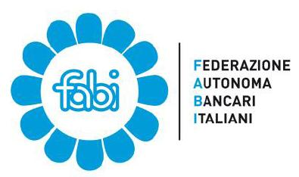

Ultima chiamata – fermiamo l’Escalation

La partecipazione delle lavoratrici e lavoratori di UBIS nelle assemblee svoltesi in questi giorni ribadisce la necessità di una risposta decisa nei confronti delle politiche aziendali mirate alla nostra mortificazione professionale e umana.

La degenerazione del progetto Newton e la conseguente pianificazione dello sterminio dei dipendenti, unica parte sana di questa azienda, non sono processi che queste rappresentanze sindacali possano tollerare.

L’azienda ha furbescamente sostituito la passata modalità di esternalizzazione, con la costituzione ad hoc di società veicolo, il cui pacchetto azionario viene in seguito ceduto ad altra società, impedendo l’utilizzo di quegli articoli di legge messi a tutela dei lavoratori.

A riprova dell’incapacità cronica di costruire dei percorsi di crescita aziendale, oltre alla cessione delle carte, sono già pronti altri 26 studi di fattibilità riguardanti future cessioni di segmenti aziendali con le stesse nefaste modalità.

Lo sciopero del 9 Settembre sarà solo l’inizio di una serie di iniziative volte a ribadire la nostra netta opposizione a queste scellerate intenzioni.

E’ perciò vitale mobilitarci per non divenire, assieme alle nostre famiglie, la merce di scambio per queste indegne operazioni di macelleria sociale!!!

Roma, 6 Settembre 2016

Le RSA di UBIS Polo di Roma

